

***Overlap***

Documento Base de Dados

Duarte Cavaleiro 20211026

Mariana Gonçalves 20210539

Miguel Bernardo 20211066

<https://github.com/MarianaCGoncalves/Overlap>

**Introdução.**

Overlap é uma aplicação móvel cujo intuito é encontrar pessoas com interesse pela fórmula 1. Para a aplicação móvel funcionar, é necessário uma base de dados. Criou-se uma base para armazenar os dados dos usuários (nome, palavra-passe, email, equipa de preferência, entre outros) que se registem na aplicação, para armazenar vários atributos de diferentes entidades.

**Objetivos.**

O objetivo principal da Base de Dados da Overlap é organizar da maneira mais eficiente possível os dados que serão utilizados. Pois com uma base de dados bem estruturada ajudará na visualização da base de dados.

**Modelo ER.**

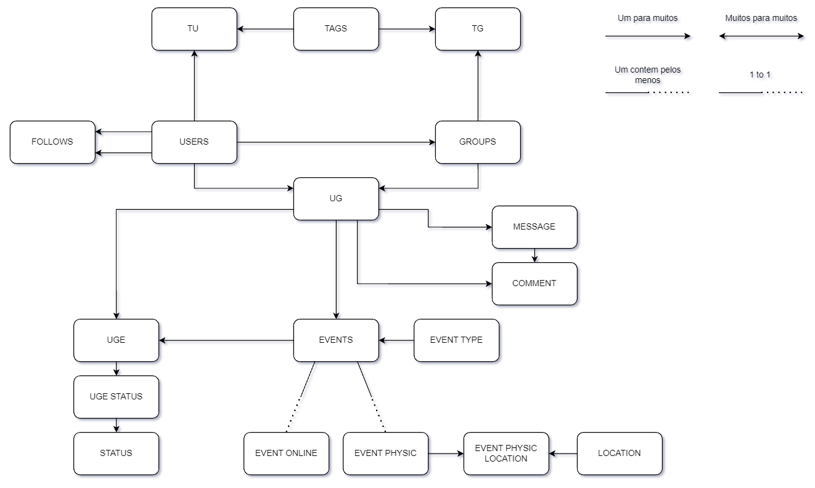

**Dicionário de Dados.**

**Users**

Tabela com os dados dos usuários.

| **Users** | **data type** | **restrições** | **observações** |
| --- | --- | --- | --- |
| use_id | int | PK |  |
| use_name | string |  |  |
| use_acc_age | date |  |  |
| use_pass | string |  |  |
| use_mail | String |  |  |

Comentários:

use_acc_age: Data da criação da conta do utilizador.

**Tags**

Tabela das tags consiste em associar cada equipa a uma tag.

| **Tags** | **data type** | **restrições** | **observações** |
| --- | --- | --- | --- |
| tag_id | int | PK |  |
| tag_name | String |  |  |

**TagUser**

Tabela de ligação de tags com usuários. Cada usuário pode ter várias tags.

| **TagUser** | **data type** | **restrições** | **observações** |
| --- | --- | --- | --- |
| tu_id | int | PK |  |
| tu_tag_id | int | FK |  |
| tu_use_id | int | FK |  |

Comentários:

tu_tag_id: Atributos de ligação para tabelas TagUser e Tags.

tu_use_id: Atributos de ligação para tabelas TagUser e User.

**TagGroup**

Tabela de ligação de tags com grupos. Cada grupo pode ter várias tags.

| **TagGroup** | **data type** | **restrições** | **observações** |
| --- | --- | --- | --- |
| tg_id | int | PK |  |
| tg_tag_id | int | FK |  |
| tg_gru_id | int |  |  |

Comentários:

tg_tag_id: Atributos de ligação para tabelas TagGroup e Tags.

tg_gru_id: Atributos de ligação para tabelas TagGroup e Groups.

**Grupos**

Tabela com os dados dos grupos.

| **Grupos** | **data type** | **restrições** | **observações** |
| --- | --- | --- | --- |
| gru_id | int | PK |  |
| gru_name | String |  |  |
| gru_desc | String |  |  |
| gru_create_age | date |  |  |
| gru_last_post_age | timestamp |  | Para determinar se o grupo está ativo ou inativo |
| gru_at | bool |  | 0 : ativo 1 : inativo |
| gru_use_id | int | FK | criador do grupo |

Comentários:

gru_desc: Descrição do grupo.

gru_create_age: Data de criação do grupo.

gru_last_post_age: Timestamp a última mensagem que foi enviada no grupo.

gru_at: Atividade do grupo.

gru_use_id: Atributos de ligação para tabelas Groups e Users. (Utilizador pode criar grupos).

**UserGroup**

Tabela de ligação de usuário com grupos. Representa um usuário num certo grupo.

| **UG** | **data type** | **restrições** | **observações** |
| --- | --- | --- | --- |
| ug_id | int | PK |  |
| ug_use_id | int | FK |  |
| ug_gru_id | int | FK |  |

Comentários:

ug_use_id: Atributos de ligação para tabelas UserGroup e Users.

ug_gru_id: Atributos de ligação para tabelas UserGroup e Users.

**Mensagem**

Tabela com os dados das mensagens nos grupos.

| **Mensagem** | **data type** | **restrições** | **observações** |
| --- | --- | --- | --- |
| mes_id | int | PK |  |
| mes_ug_id | int | FK |  |
| mes_use_id | int |  |  |
| mes_date | timestamp |  |  |
| mes_text | text |  |  |

Comentários:

mes_ug_id: Atributos de ligação para tabelas Message e UserGroup.

mes_use_id: Atributos de ligação para tabelas Message e User.

mes_text: Conteúdo da mensagem.

mes_date: Timestamp da mensagem.

**Eventos**

Tabela com os dados dos eventos.

| **Events** | **data type** | **restrições** | **observações** |
| --- | --- | --- | --- |
| eve_id | int | PK |  |
| eve_ug_id | int | FK |  |
| eve_name | String |  |  |
| eve_dt | date |  |  |
| eve_ts | Timestamp |  |  |
| eve_desc | String |  |  |

Comentários:

eve_ug_id: Atributos de ligação para tabelas Events e UserGroup.

eve_ts: Data em que será o evento.

eve_desc: Descrição do evento.

eve_dt: Data de criação do evento

**UserGroupsEvent**

Tabela de ligação de usuário com grupos e com eventos. Representa um usuário num grupo num certo evento.

| **UGE** | **data type** | **restrições** | **observações** |
| --- | --- | --- | --- |
| uge_id | int | PK |  |
| uge_ug_id | int | FK |  |
| uge_eve_id | int | FK |  |

Comentários:

uge_ug_id: Atributos de ligação para tabelas UserGroupsEvent e UserGroup.

uge_eve_id: Atributos de ligação para tabelas UserGroupsEvent e Events.

**Online Events**

Tabela com os dados do evento online.

| **Online Events** | **data type** | **restrições** | **observações** |
| --- | --- | --- | --- |
| eve_on_id | int | PK |  |
| eve_on_ug_id | int | FK |  |
| eve_on_dt | date |  | data para o evento |
| eve_on_eve_id | int | FK |  |

Comentários:

eve_on_ug_id: Atributos de ligação para tabelas Online Events e UserGroup.

eve_on_eve_id: Atributos de ligação para tabelas Online Events e Eventos.

**Physical events**

Tabela com os dados do evento físico.

| **Physical events** | **data type** | **restrições** | **observações** |
| --- | --- | --- | --- |
| eve_phy_id | int | PK |  |
| eve_phy_ug_id | int | FK |  |
| eve_phy_dt | date |  |  |
| eve_phy_eve_id | int | FK |  |

Comentários:

eve_phy_ug_id: Atributos de ligação para tabelas Physical Events e UserGroup.

eve_phy_evt_id: Atributos de ligação para tabelas Physical Events e Eventos.

**Location**

Tabela com os dados da localização.

| **Location** | **data type** | **restrições** | **observações** |
| --- | --- | --- | --- |
| locat_id | int | PK |  |
| locat_name | name |  |  |
| locat_point | point |  |  |

Comentários:

locat_point: Coordenadas da localização. (PostGIS utilizado).

**Physical Event Location**

Tabela de ligação de eventos fisicos com a localização. Cada evento físico vai ter uma certa localização.

| **Physical Event Location** | **data type** | **restrições** | **observações** |
| --- | --- | --- | --- |
| eve_phylo _id | int | PK |  |
| eve_phylo_eve_phy_id | int | FK |  |
| eve_phylo_locat_id | int | FK |  |

Comentários:

eve_phylo_eve_phy_id: Atributos de ligação para tabelas PhysicalEventLocation e Physical Events.

eve_phylo_locat_id: Atributos de ligação para tabelas PhysicalEventLocation e Location.

**Status**

Os usuários que vão ao evento vão poder representar o seu estado em relação ao evento. Exemplo: O usuário diz que vai chegar atrasado ao evento.

| **Status** | **data type** | **restrições** | **observações** |
| --- | --- | --- | --- |
| st_id | int | PK |  |
| st_name | string |  |  |

**UserGroupsEventStatus**

Tabela de ligação de usuário com grupos, eventos e o estado do usuário.

| **UGE Status** | **data type** | **restrições** | **observações** |
| --- | --- | --- | --- |
| ugest_id | int | PK |  |
| ugest_uge_id | int | FK |  |
| ugest_st_id | int | FK |  |

Comentários:

ugest_uge_id: Atributos de ligação para tabelas UserGroupsEventStatus e UserGroupsEvent.

ugest_st_id: Atributos de ligação para tabelas UserGroupsEventStatus e Status.

**Comments**

Tabela com os dados dos comentários das mensagens.

| **Comment** | **data type** | **restrições** | **observações** |
| --- | --- | --- | --- |
| comm_id | int | PK |  |
| comm_mes_id | int | FK |  |
| comm_ug_id | int | FK |  |
| comm_mes_text | text |  |  |

Comentários:

comm_mes_id: Atributos de ligação para tabelas Comments e Message.

comm_ug_id: Atributos de ligação para tabelas Comments e UserGroup.

**Follows**

Tabela de ligação de usuário com grupos e com eventos. Representa um usuário num grupo num certo evento.

| **Follows** | **data type** | **restrições** | **observações** |
| --- | --- | --- | --- |
| fol_id | int | PK |  |
| fol_use_id_a | int | FK |  |
| fol_use_id_b | int | FK |  |

Comentários:

fol_use_idA: Um utilizador A pode seguir o utilizador B.

fol_use_idB: Um utilizador B pode seguir o utilizador A.

*PK- Primary Key*

*FK- Foreign Key*

**Guia de dados.**

Introdução de personas:

* Gustavo Costa, 40 anos, é da Ferrari e da Red Bull e trabalha no bar SPOT no Bairro Alto.
* Francisco Andrade, 27 anos, tem interesse na equipa Alfa Romeo e trabalha como professor assistente na Faculdade de Belas Artes em Lisboa.
* Joana Pinto, 19 anos, gosta da Alpine e está a tirar um curso de fotografia no IADE.
* Manuel Gusmão, 24 anos, e torce também pela Ferrari e trabalha como sapateiro.
* Pablo Diaz, 29 anos natural de Sevilha, passa bastante tempo em Portugal devido ao trabalho. Gosta de assistir corridas de F1 casualmente, não tem uma equipa favorita.
* Maria Pereira, 27 anos, trabalha na UberEats. Torce pela Alpine.
* José Almeida, 25 anos, está a treinar para ser piloto de avião. Adora a Alpine.
* Frederico Pinheiro, 38 anos, trabalha nas Finanças. A Red Bull e a Ferrari são as suas equipas favoritas.
* Júlia Pinheiro, 44 anos, apresentadora na XIC. Seguiu os passos do marido e também torce pela Red Bull e Ferrari.

Um domingo, o Gustavo Costa estava a sair do seu turno da manhã do bar SPOT no Bairro Alto, mas não queria nada perder a corrida nem vê-la sozinho. A corrida começa às 15h em Portugal, então o Gustavo instala o Overlap em busca de companhia para ver a corrida. Faz o registo com o seu email, nome e palavra-passe. Após o registo é-lhe apresentada uma tela para selecionar a sua equipa favorita, na qual o Gustavo seleciona a Ferrari e Red Bull, e a Overlap recomenda-lhe grupos que têm como foco principal a equipa da Ferrari. Ao entrar num grupo da Ferrari, encontra Manuel Gusmão, que também está interessado em ver a corrida com alguém e criou um “evento” marcado para às 14:45h relativamente perto de Santos. Vendo o evento do Manuel, o Gustavo interessa-se e decide participar no evento. Manda mensagem no post do Manuel, a perguntar se poderia ir almoçar com ele enquanto via a corrida, combinam o ponto de encontro num restaurante em Santos. No fim de assistirem a corrida, eles seguem o perfil um do outro.

Joana Pinto saiu da aula Edição e Design às 17h, e ao sair da faculdade encontrou os habituais trabalhadores da UberEats e ao passar por eles, ouviu mencionarem a última corrida de fórmula 1. Joana não conteve o entusiasmo e mencionou o gosto pela equipa Alpine. Entre os funcionários da UberEats estava Maria Pereira, torcedora também da Alpine. Maria perguntou à Joana se estaria interessada em participar num evento organizado pelo José Almeida na Overlap de amanhã, exclusivo para torcedores da Alpine. Joana desconhecia a aplicação Overlap, e procedeu à criação da conta. Num clique junta-se ao grupo da Alpine, e partilha interesse em participar no evento do dia seguinte. No dia seguinte Joana e Maria destinam-se a Algés, a localização onde marcaram o evento. Encontram-se com o José e os outros e decidem ir ao café mais próximo falar das estratégias da Alpine para as próximas corridas.

No comboio a caminho de Lisboa, Pablo está aborrecido, às vezes quando não tem nada para fazer costuma assistir a corridas de F1, mas como não está em casa, não o pode fazer. Então pensa na brilhante ideia de criar um evento do tipo *Watch Party* no grupo Alfa Romeo, RedBull para que os seus amigos possam partilhar a tela e assistirem juntos a corrida. Pablo marca o evento online e na descrição do evento explicita que o evento será no discord, criando um grupo. Porém como criou o evento muito em cima da hora da corrida, nenhum dos seus amigos viu o evento que criou, apenas apareceu uma pessoa no evento no grupo Alfa Romeo, Francisco Andrade que também não tinha nada para fazer e queria assistir a corrida com alguém, juntando-se assim com o Pablo. Francisco de boa vontade partilha a tela do site SportTV e assistem a corrida juntos.

O casal Pinheiro estão ambos em dois grupos de F1, Red Bull e Ferrari, e decidem marcar um evento no grupo da Red Bull, pois não lhes apetece conviver com os alguns membros do grupo da Ferrari. Combinam os detalhes do evento e por fim encontram-se em Belém.

**Conclusão.**

Podemos concluir que foi essencial para o projeto fazer o dicionário de dados e um guião de dados pois estes deram uma melhor compreensão da estrutura de base de dados permitindo assim fazer um dicionário e um guião mais aprofundado e completo.